Adı: Soyadı: Sınıf: 7/…. No:

2008–2009 EĞİTİM ÖĞRETİM YILI ÖZEL İDARE İLKÖĞRETİM OKULU
FEN VE TEKNOLOJİ DERSİ 7/…. SINIFI II. DÖNEM 2.SINAV YOKLAMA

A. Aşağıdaki çoktan seçmeli soruları cevaplayınız. (5x14=70)

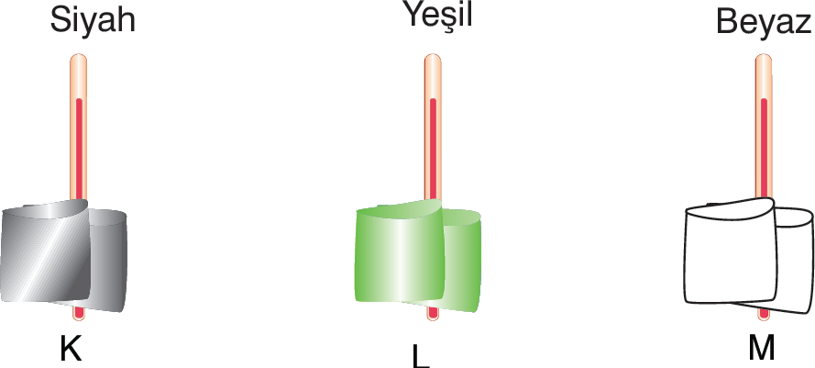
1.

Aynı maddeden yapılmış aynı kalınlık ve büyüklükteki siyah, mavi ve beyaz kumaş parçaları K, L ve M termometrelerine sarıldıktan sonra termometrelerin sıcaklıkları ölçülüyor.
Daha sonra termometreler kumaş parçaları sarılı iken güneş ışığını doğrudan alan bir yerde eşit süre bekletiliyor. Buna göre termometrelerin sıcaklık artışlarının büyükten küçüğe doğru sıralaması hangi seçenekte doğru olarak verilmiştir?
A) M > K > L B) L > M > K
C) K > M > L D) K > L > M

2. Gökkuşağının oluşum nedeni aşağıdakilerden hangisidir?

A) Havanın soğuk olması
B) Toprağın ışığı yansıtması
C) Denizin ışığı yansıtması
D) Güneş ışınlarının yağmur damlaları için de kırılması

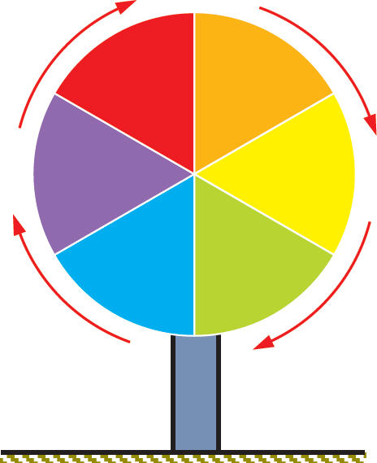
3. Beyaz renkteki bir karton, daire şeklinde kesilip şekilde görüldüğü gibi altı eşit parçaya ayrılıp kırmızı, turuncu, sarı, yeşil, mavi ve mor renklere boyanmıştır. Daha sonra dairenin merkezi esas alınarak karton, kendi ekseni etrafında hızlı bir şekilde döndürüldüğünde beyaz renge yakın bir renk görülür.
Bunun nedeni aşağıdakilerden hangisidir?

A) Kırmızı ve turuncu renkleri beyaza en yakın renkler olması
B) Kartonun başlangıçta beyaz renkte olması
C) Beyaz ışığı oluşturan bu renklerden yansıyan ışınları ayırt edemeyen beynimizin bu renkleri beyaza yakın olarak algılaması
D) Kartonun soldan sağa doğru döndürülmüş olması

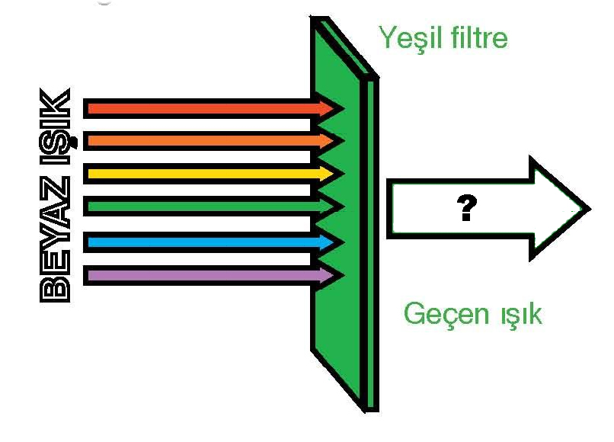
4.

Yeşil filtreye beyaz ışık gönderildiğinde geçen ışık hangisi olur?
A) Mavi B) Yeşil C) Sarı D) Beyaz

5. Yeşil kitap üzerine kırmızı ışık düşürülüyor.Göz, yeşil
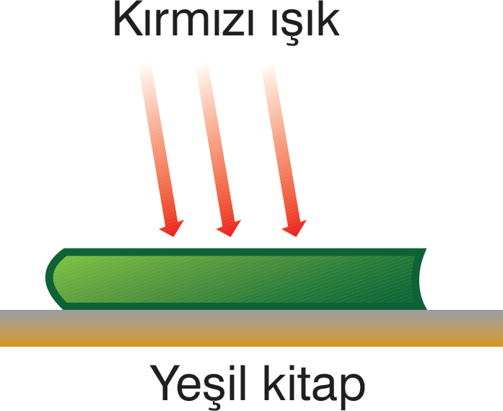
kitabı hangi renkte görür?

A) Kırmızı B) Yeşil C) Siyah D) Mor

6. Berke kendisine sorulan soruya “Kırmızı filtre beyaz ışık gönderilirse kırmızı filtreden kırmızı ışık geçer, filtre
diğer renkleri soğurur. Kırmızı filtreden geçen kırmızı ışık, mavi filtreye geldiğinde mavi filtre kırmızı ışığı soğurur.
Gözlemci filtreyi siyah renkte görür.” Diye cevap veriyor. Berke’ye sorulan soru hangisidir?
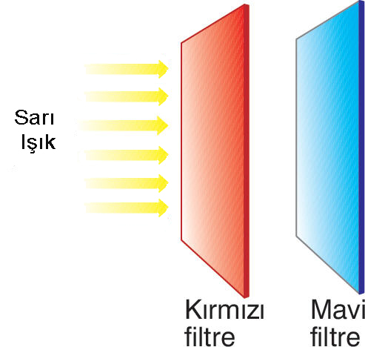
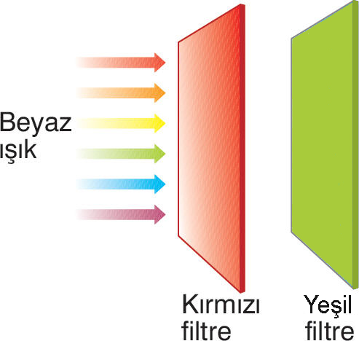
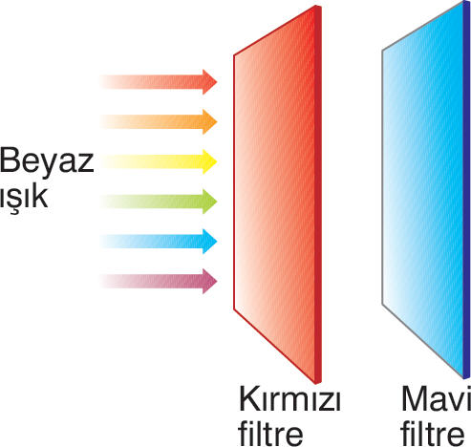
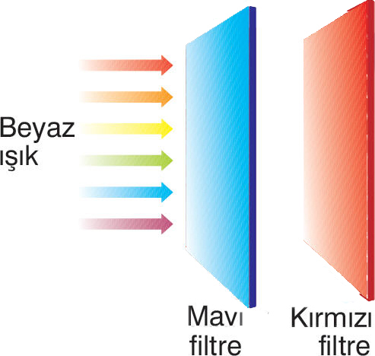
A) B)

C) D)

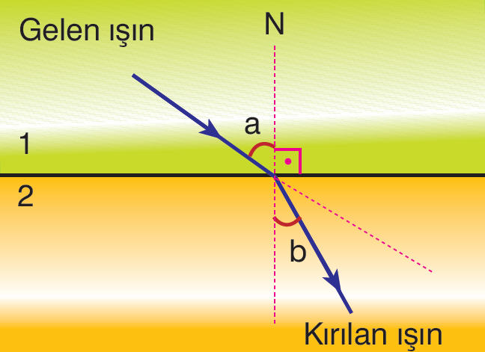
7.

Yukarıda bir ışığın kırılırken izlediği yolu gösteren şekil verilmiştir. Şekle göre aşağıdaki verilen bilgilerden hangisi doğrudur?
- 1. ortam 2. ortamdan daha yoğundur.
- 1. ortamda ışık 2. ortamdan daha hızlıdır
- 2. ortamda ışık 1. ortamdan daha hızlıdır
- 2. ortam 1. ortamdan az yoğundur.

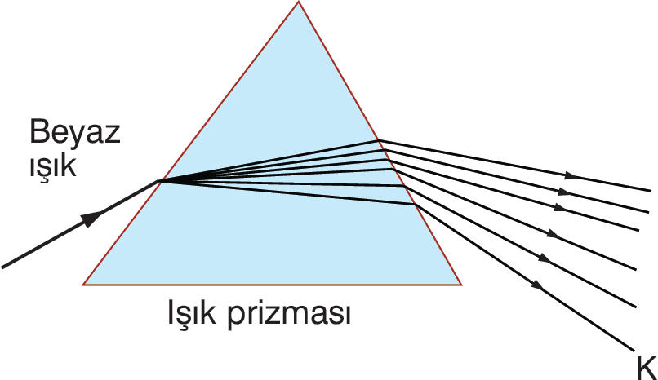
8.

Işık prizmasına gönderilen beyaz ışık prizmadan renklerine ayrılmış olarak çıkar. Buna göre K harfiyle gösterilen renk
aşağıdakilerden hangisidir?

A) Mavi B) Yeşil C) Mor D) Sarı

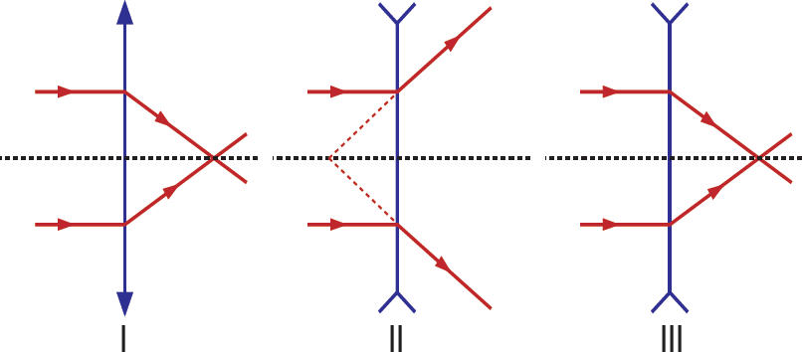
9.

Karışımlar | Homojen karışım | Heterojen Karışım
Tuzlu su | x
Ayran |  | x
Süt |  | x
Hava | x
Kolonya | x

Yukarıdaki merceklerde birbirine paralel gönderilen ışık ışınlarının izlediği yollar gösterilmiştir. Buna göre hangi veya hangilerinde ışık ışının izlediği yol doğru çizilmiştir?
A) Yalnız I B) Yalnız III
C) I ve II D) II ve III

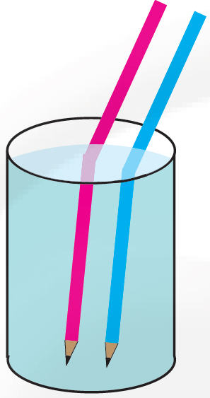
10. Yanda su dolu renksiz cam bir bardağa bırakılmış
kalemler kırık gibi görülmektedir.
Bunun nedeni aşağıdakilerden hangisidir?
A) Işığın kırılması
B) Işığın soğurulması
C) Işığın yansıması
D) Işığın renklerine ayrılması

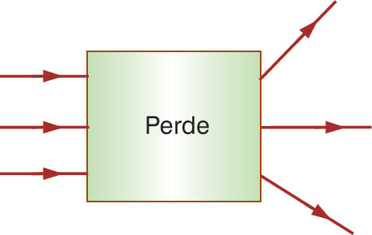
11. Aşağıdaki perdenin arkasında bulunan cisme gönderilen paralel ışık ışınlarının cisimden sonra izlediği yol şekildeki gibidir. Perdenin arkasındaki cisim aşağıdakilerden hangisidir?

A) Kalın kenarlı mercek B) Tümsek ayna
C) İnce kenarlı mercek D) Çukur ayna

12. Bir taneciğin proton sayısı elektron sayısından iki fazladır.
Bu taneciğin yükü ve adı aşağıdakilerden hangisinde doğru verilmiştir?
A) -1 yük katyon B) +1 yük ve katyon
C) -2 yük anyon D) +2 yük ve katyon

13.
I. Zeytinyağı II. Kum
III. Su IV. Yemek tuzu
Elektrik akımını iletebilen homojen bir çözelti yapabilmek
İçin yukarıdaki örneklerden hangi ikisi kullanılmalıdır?
A) I ve II B) II ve III
C) III ve I D) III ve IV

14. Eşit miktarlarda su bulunan kaplara aşağıdaki koşullarda eşit miktarlarda şeker konuyor. Bunlardan hangisinde çözünme en
hızlıdır?
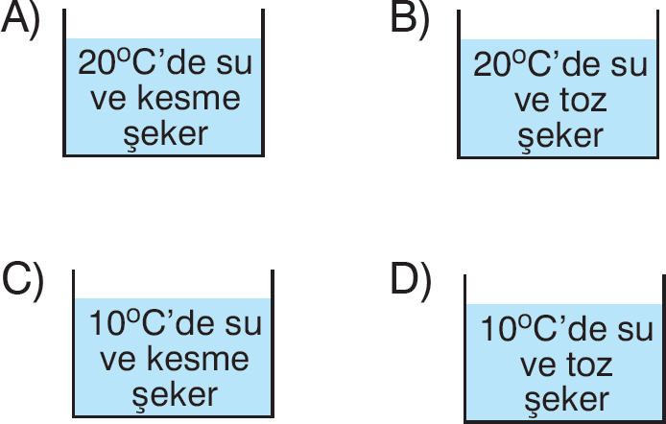

B. Aşağıdaki karışımları homojen yada heterojen olmalarına göre eşleştiriniz. (2x5=10 puan)

C. Aşağıdaki bulmacayı çözünüz. (2x10=20 puan)
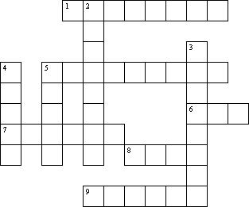
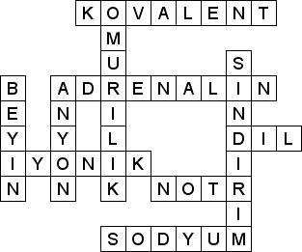

Soldan Sağa:
1. Elektronların ortaklaşa kullanılması ile oluşan bağ.
5. Heyecan sevinç üzüntü anında salgılanan hormon
6. Tat alma organımız
7. Elektron alışverişi ile oluşan bağ
8. Artı ve eksi yük miktarı eşit
9. Sembolü Na olan element

Yukarıdan Aşağıya:
2. Refleksleri kontrol eden merkezi sinir sistemi organı
3. Besinlerin hücrelere geçecek kadar parçalanması
4. Olayları hatırlamamızı sağlayan organımız
5. Elektron almış iyon

Not: Süre 40 dakikadır. Başarılar dilerim.

Fatih GİZLİGİDER
Fen ve Teknoloji Öğrt.

